智能纪要：32、升学规划的原则性错误 2026年1月22日
会议主题：32、升学规划的原则性错误
上传时间：1月22号（周四） 22:23 （GMT+08）

智能纪要由 AI 生成，可能不准确，请谨慎甄别后使用

总结
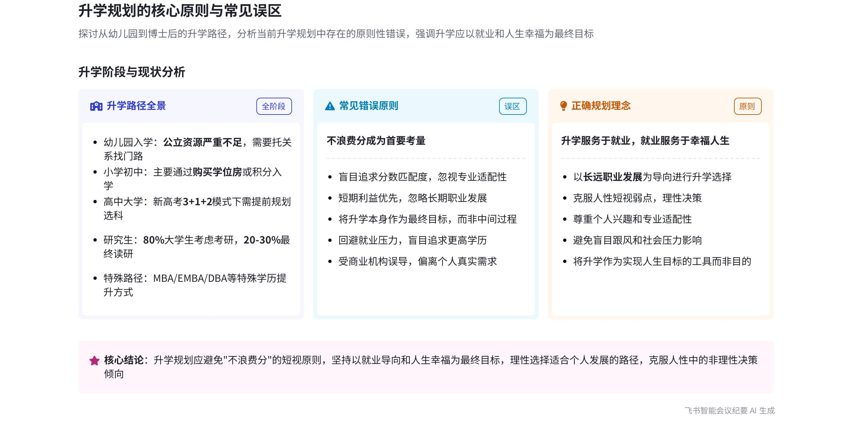
本次会议聚焦升学话题，涵盖从幼儿园到博士各阶段升学情况，分析了升学面临的问题、不同的升学原则，并通过具体案例探讨了升学决策应避免短视，要以长远就业和个人幸福为目标，内容如下：
- 升学各阶段情况
- 幼儿园及小学升学
- 幼儿园入学难：说话人 1 表示深圳公立幼儿园严重不足，为孩子上家门口幼儿园需托人找关系，否则孩子上学路程远，花费时间多，且上幼儿园付出的代价可能比上小学还大。
- 小学入学途径：幼儿园升小学难度较大，最简单的方法是购买学位房，但好学位房子价格昂贵；也可通过积分入户，但积分计算方式不明。
- 初中及高中升学
- 初中升学选择：小学升初中多数为直升，但也有人选择考学习氛围浓厚的初中，说话人 1 认为这属于拔苗助长，不建议孩子报考，如百合、外国语等学校，其教导方式可能带来高压学习氛围。
- 新高考选科影响：按照新高考规则，如广东实行 3 + 1 + 2 模式，很多地方受应试教育和“鸡娃”现象影响，学生从初中就要开始考虑选科，以便专注于高中要考的科目。
- 高中升学竞争：初中到高中的中考竞争相对激烈，学生需在初中就开始考虑选科，为高考做准备。
- 大学及研究生升学  - 考研比例上升：目前大学生中约 80% 考虑考研，50% 参加考研，最终约 20% - 30% 读研，且该比例逐年上升。如同济大学，80% 的本科生选择读研，学校更关心研究生的就业问题。  - 读博及博士后情况：“双减”政策后，一些机构鼓吹读博，甚至出现“包过”俄罗斯科学院外籍院士申请的广告。需注意博士后不是学历，而是一份工作履历。 | 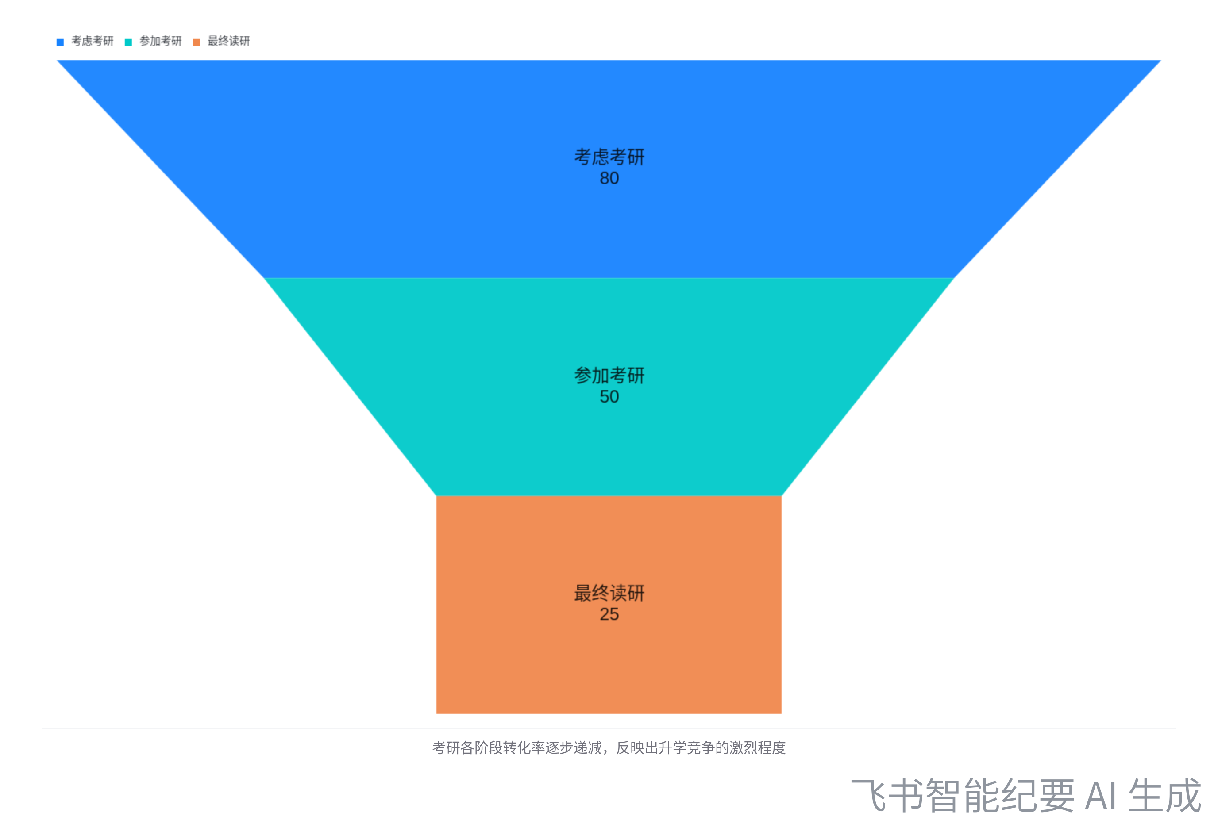  大学生考研阶段转化漏斗
- 特殊升学类型：这三类升学有学历，但在升学与就业的边界上较为模糊，值得探讨。
- 升学原则探讨
- 常见升学原则
- 升学为了升学：部分人存在盲目升学的情况，如读研是为了回避就业，认为越往上升越有竞争力。
- 提升自我价值：有人认为升学能够学习到更多知识，探索更多领域，从而提升自我价值。
- 拓宽未来选择：也有人希望通过升学让未来的选择更宽阔。
- “不浪费分”原则的弊端
- 案例分析：说话人 1 以一个广东考生为例，该考生高考成绩不错，在中山大学和哈尔滨工业大学之间选择，儿子想报考哈工大航空航天专业，但母亲因哈工大分数低于中山大学，认为选择哈工大是浪费分，以死相逼让儿子选择中山大学。结果儿子大学四年与母亲决裂，毕业后又考研到哈工大航天专业，耽误了四年时间。
- 短视行为分析：说话人 1 指出“不浪费分”是很多人升学时的考量原则，但这是人性短视的表现，人们更易关注眼前利益，而忽视就业等长远利益。从经济学角度看，这是非理性决策。升学应从长远考虑，其最终目的是为了更好就业，以成就更开心的自己，不应把“不浪费分”作为核心依据。
- 农民工就业选择参考  - 就业选择分类：农民工的就业选择主要分为三类，第一类是进厂打工，如去电子厂打螺丝，深圳的发展离不开大量此类工人的贡献；第二类是通过体力劳动在外面做服务，如餐馆端盘子、洗脚按摩等；第三类是销售买办，如在化妆品柜台卖化妆品。  - 信息获取渠道：农民工的这些就业选择主要来自同乡前辈的告知，前辈的路径对后来者的发展是重要的信息获取渠道。 | 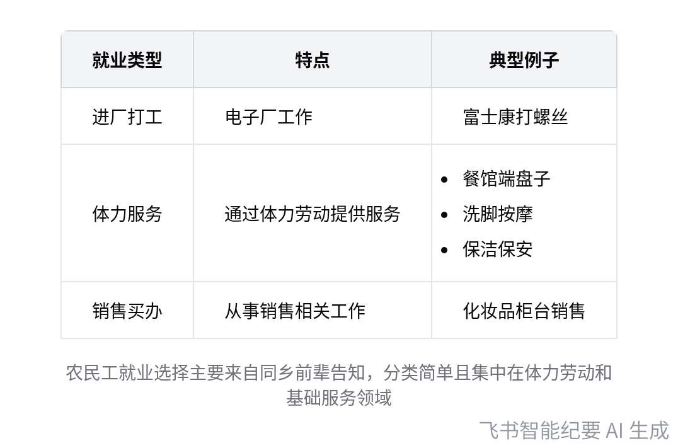  农民工就业选择分类
[该类型的内容暂不支持下载]

智能章节
00:01 升学篇：幼儿园与小学升学现状及难题
本章节开启升学篇内容，提及升学包含托儿所升幼儿园、幼儿园升小学等。说话人表示为孩子上幼儿园付出的代价远超小学，深圳公立幼儿园严重不足，入园需托人找关系。而幼儿园升小学，最简单的办法是买学位房，但好学位房子贵，升学路径很大程度取决于经济实力，没钱则困难。
01:02 积分入户积分算法及反对孩子考特定初中看法
本章节说话人1主要表达了对积分入户积分计算的疑惑，提及小学升初中直升较稳妥，不建议孩子去考学习氛围浓厚的初中，认为这是拔苗助长。还表示不会让女儿考百合、外国语等学校，因其教导主任将高中恐怖氛围带到这些学校，说话人由此明白了“天才高中”的来历。
01:45 新高考下初中选科现状及升学规划选择
本章节指出初中到高中升学竞争激烈，新高考规则下，全国多数省份进入“3+1+2”模式，很多学校受应试教育和“鸡娃”现象影响，让孩子从初中就开始考虑选科选课，原因是为把时间专注于高中要考的科目。严格来说，国内升学规划从初中就有选择权，中考、高考阶段选择权更大。
03:33 大学生读研比例上升及高校就业关心重点
本章节主要围绕升学中的读研情况展开。目前大学生中约80%考虑考研，50%去考，二三十%读研，且考虑和读研比例逐年上升。今年本专大学生毕业达1000万，像同济大学，80%本科生读研，仅20%本科就业，学校更关心毕业生中数量更多的研究生就业问题。
04:45 升学规划乱象：鼓吹读博、包申外籍院士等
本章节主要围绕升学规划展开讨论，指出本科升研究生、读博都属此范畴。提到双减政策主要针对小学到高中阶段，大学读研读博监管少，一些不负责任的机构鼓吹读博，甚至出现升博士后、申请俄罗斯科学院外籍院士“包过，不过包赔”等夸张广告，说话人对这类机构的行为表示惊叹。
05:59 初高大学升学及MBA等特殊升学探讨
本章节主要围绕升学话题展开，涉及初中到高中、高中到大学、大学到研究生等常规升学路径。同时提到了MBA、EMBA、DBA这三类特殊升学，指出它们虽有学历，但升学性质模糊，处于学历升学和就业之间的边界，后续将对其进行深入探讨。
06:45 就业原则探讨及升学目的之问
本章节说话人1指出所有升学都有目的，并提及昨天讲的就业话题，询问大家是否记得就业原则，提到自己提倡就业是为了开心，也认可有人认为就业是为了钱多，还举例有同学在百万年薪选择上的价值观问题，最后提出疑问：如果就业是为了成就更开心的自己，那升学是为了什么。
07:27 探讨升学决策原则及常见观点看法
本章节说话人1强调升学原则很关键，提及常见的升学原则，包括“升学是为了升学”这种盲目升学现象，如读研回避就业；还有认为升学能提升自我价值、学习探索更多；以及决策时希望未来选择更宽阔，但也指出没文化的人职业选择面实际最广，不过未深入探讨此观点。
08:49 农民工就业选择类型及信息获取渠道探讨
本章节主要探讨农民工就业选择问题。说话人指出农民工就业不限于工地，如保洁、快递等也是。他们职业选择简单分三类：进厂打工、体力服务、销售买办。这种选择受同乡前辈影响，前辈路径是重要信息获取渠道。此外还提及昨天讲的就业、升学与补齐就业胜任力及升学目的等内容。
12:29 升学勿以不浪费分为核心，应着眼长远就业
本章节指出当下升学时很多人将“不浪费分”作为首要原则，如一位广东家长因哈工大分数没中大高，以死相逼儿子放弃哈工大航空航天专业选了中大，致母子关系破裂。这源于人性短视、易向短期利益妥协。升学应从长远考虑，目的是更好就业、成就开心自我，不应以“不浪费分”为核心考量。
[该类型的内容暂不支持下载]

关键决策
本次会议为分享类会议，无关键决策。会议关键内容总结如下：
- 升学路径分析：介绍了从托儿所到博士后各阶段的升学情况，包括幼儿园入园难、小学升初中的积分入户和购房入学、初中到高中的选科以及本科升研究生比例上升等。
- 升学原则探讨：提及常见的升学原则，如“升学为了升学”“提升自我价值”“未来选择更宽阔”等，并重点讨论了“不浪费分”这一原则的弊端，强调升学应从长远考虑，最终是为了更好地就业和成就更开心的自己。
- 农民工就业选择：指出农民工就业选择主要分为进厂打工、从事体力服务和销售买办三类，其信息获取主要来自同乡前辈。
[该类型的内容暂不支持下载]

金句时刻
「升学应从长远的角度去考虑，因为升学只是中间结果，最终是为了更好地就业，而就业是为了成就更开心的自己。」
—— 说话人 1，突出了会议主题中升学的核心目的，强调了从长远规划升学的重要性，能引发读者对升学意义的深入思考。

「前辈的路径对后来者的发展，是一种重要的信息获取渠道，如农民工的就业选择多受同乡前辈影响。」
—— 说话人 1，提出了独特的洞察，揭示了前辈经验在职业选择中的重要作用，为理解就业选择的形成提供了新视角。

「千万不要再把不浪费分作为升学考量的核心依据，应克服人性的短视，理性决策。」
—— 说话人 1，针对会议中讨论的常见升学误区，给出了明确的建议，具有建设性和启发性，能让读者重新审视升学选择的依据。
[该类型的内容暂不支持下载]

相关链接
- 妙记：32、升学规划的原则性错误
- 文字记录
- 32、升学规划的原则性错误 2026年1月22日

